Технологическая карта урока в 10 классе
«Роль СМИ в политической жизни общества»
Кузьмина Анастасия Викторовна, учитель истории и обществознания ЧУ СОШ «Олимп-Плюс», г.Москва
Открытый урок для педагогов школы 22 ноября 2017 года
Форма урока: комбинированный, рассчитан на 1 час 30 минут ( два урока)
Этап урока | Виды работы, формы, методы, приемы | Деятельность учителя (содержание педагогического взаимодействия) | Деятельность обучающихся (планируемые результаты) | Время
Подгот. | Приветствие, организация | Пишет на доске фамилии учащихся ( если их не более 8) или (номера команд) для фиксации активности и продуктивности работы каждого на уроке (можно попросить одного из учеников эту таблицу заполнять) | Распределяются на команды ( 2,3 или 4 в зависимости от количества человека) | 1 мин.
Актуали-зация знаний | Работа с кроссвордом | Мы продолжаем с Вами изучать политическую систему общества. Тему сегодняшнего урока попробуем сформулировать после того, как выполним несколько заданий на повторение.  На заполнение кроссворд по теме «Политическая система общества» вам дается всего 5 минут (Приложение 1) | Заполняют кроссворд в течение 5 минут  (Приложение 1), качество работы заносится на  Кто выполнил правильно:  10-11 слов получает – (++)  8-9 слов – (+) | 5 минут
Изучение нового материала | Выдвижение гипотез,  Дискуссия.  Формулировка темы урока совместно с учителем | Продолжите логический ряд: любовь, дыхание, Рим, власть, колонна, чувство, небо, ..  Если правильного ответа не будет дано, подсказка: прочитайте каждое слова с числительным по порядку ( первая любовь, второе дыхание и т.д.)  Какие выражения будут прямо или косвенно связаны с политической системой общества?  Что считают четвертой властью и почему?  К какому элементу политической системы общества относятся СМИ? (слайд 1, Приложение 2) Сформулируйте тему урока.  В ЕГЭ есть тип заданий на составление плана по заданной теме. Какие обязательные стандартные пункты мы можем включить в этот план. Ваши предложения (оценивает лучшие ответы учащихся +) | Обсуждают в командах возможные варианты продолжения логической цепочки, озвучивают свои предположения учителю  Формулируют тему урока  Работают со слайдами (Приложение 2):  -формулируют тему урока;  - предполагают возможные формулировки пунктов плана, два из которых должны быть развернутыми (делятся на подпункты);  - проверяют предположения, опираясь на слайды 2-3  На 4 слайде дается первая страница газеты ( в нашем случае «АИФ») и по заголовкам статей определяются возможные функции СМИ | 10-12 мин
Исследо-вание | Анализ источника:  - периодика,  -фрагмент фильма | Только что мы работали с современными источниками информации, а сейчас обратимся к истории (учитель предлагает детям обратиться к сборнику отдельных статей периодики 1917 года, см. Приложение 4)  Назовите, какой сегодня день, число, месяц? Давайте посмотрим, что было заглавной новостью 22 ноября 100 лет назад. Сравним две статьи из газет «Известия ЦИК» и «Русское слово».  Какую функцию выполняют здесь различные статьи?  Какое мнение о Крыленко формируют большевистские СМИ/оппозиционные СМИ?  Какое мнение о Духонине формируют большевистские СМИ/оппозиционные СМИ?  Предлагает посмотреть фрагмент из фильма «Собачье сердце» и определить тему для дискуссии? Ссылка на видео: http://www.youtube.com/watch?v=8ZKHg_Og09Q&index=3&list=PLg_rCvvLOsTcm0Zx2M0fZBt21QqPuTeKl  Выслушивает предположения учащихся, предлагает подискутировать на тему: «Нужна ли цензура в СМИ?»  После обсуждения аргументов за и против, учитель подводит учащихся к выводу, что цензура СМИ в демократическом обществе недопустима, Конституция России цензуру запрещает. Значит ли, что деятельность СМИ неконтролируема? Об этом мы поговорим на следующем уроке. | Работа по группам:  Анализ источника – периодики 1917 года, отвечают на вопросы учителя,  просматривают фрагмент фильма «Собачье сердце»,  подготавливают аргументы «за» и «против» цензуры (можно разделить на группы оппонентов)  Предположительные ответы:  аргументы «ЗА»:  СМИ показывают много насилия, разврата, пошлости  В СМИ содержится много клеветнических материалов  В СМИ должна быть сохранена государственная тайна  Аргументы «против»:  Цензура открывает простор для пропаганды и искажения фактов  Этим будет пользоваться государство, ограничит распространение правдивой, своевременной информации  Цензура будет способствовать бюрократизации и коррумпированию власти.  Оценивают работу одноклассников, фиксируя + на маркерной доске. | 25 мин.
Закрепле-ние (1 подход) | Работа с терминами, буквенный диктант | Предлагает учащимся записывать в тетрадь по одной букве из каждого термина, о котором нужно будет догадаться из определения учителя. Соединив все 11 букв в правильной последовательности, получится слово, связанное с темой урока ( см. Приложение 6). Ответ нужно записать на отдельном листочке и принести учителю | Пишут буквенный диктант, угадывают слово, записывают на отдельном листке, относят учителю, проверяют, оценивают работу группы (учащихся):  ++ ( если справились правильно и быстрее всех);  + ( если справились правильно) | 2 урок по теме:  5 минут
Изучение нового материала | Определение и решение проблемы, формулировка гипотез | Какими методами СМИ воздействуют на население?  Может ли обычный человек противостоять потоку информации СМИ? Оформление 4 пункта сложного плана ( см. Приложение 2).  Как закон регулирует деятельность СМИ?  (оформление 5 пункта плана «Правовое регулирование деятельности СМИ») | 1. Каждая группа представляет памятку для гражданина по использованию СМИ ( см. Приложение 5)  2. С помощью учителя оформляют следующий пункт плана «Правовое регулирование деятельности СМИ», Приложение 2) | 15 минут
Исследование | Работа с учебником | Какова связь СМИ с правовым государством? Что такое гражданское общество. Сравните свои ответы с учебником (уч-к Боголюбова, профиль) | Отвечают на вопросы учителя, сравнивают свои ответы с учебником, оформляют 5 пункт плана (см. Приложение 2) | 15 мин
Подведе-ние итогов | Рефлексия. Оценивание. | Продолжите фразу « Я узнал о СМИ...» ( повторять друг друга не разрешается).  Если попадется на экзамене эссе на тему: «Кто владеет информацией – тот владеет миром…»,  какой алгоритм будем соблюдать для его написания… Подводит учащихся к выводу, что СМИ, играют важную роль в формировании общественного мнения по проблемам развития общества. Они стали существенным фактором поддержания стабильности в социуме.  Однако средства массовой информации могут играть и потенциально негативную роль, являясь неотъемлемым специфическим инструментом манипулирования общественного сознания, эскалации конфликтов в политической сфере. | Учащиеся по очереди, не повторяя друг друга, отражают главные теоретические компоненты урока. Вспоминают алгоритм написания эссе. Подсчитывают количество + в таблице результатов, комментируют, вносят коррективы ( при необходимости). | 3 мин
Д/з |  | Написать эссе по теме урока («Кто владеет информацией, тот владеет миром»)  Для фактической аргументации учащимся предлагается использовать примеры из литературы и кино, в том числе из фильма снятого по книге Д.Оруэлла «1984», видеофрагемент см. по ссылке (https://www.youtube.com/watch?v=Tnv_jejHJcU) | Записывают домашнее задание | 2 минуты

Приложение 1. Кроссворд по теме «Политическая система общества»
³  ⁷  ¹  ⁵  ⁶  ⁴ ⁹ ¹⁰  ²  ¹¹  ⁸ | По горизонтали:  1. Социальный институт, призванный организовывать и контролировать деятельность людей на определенной территории  4. Форма территориального устройства государства  5. Общественно-политическое учение, провозглашающее незыблемость прав и индивидуальных свобод человека  8. Форма правления, при которой власть передается по наследству  11. Совокупность способов или методов осуществления власти  По вертикали:  2. Распространение сведений, призванных влиять на общественное мнение  3. Власть народа  6. Система взглядов, выражающая интересы определенных социальных классов  7. Добровольное признание за властью законного права принимать обязательные решения  9. Форма правления, где власть формируется выборным путем  10. Государственный надзор за содержанием и распространением информации

Приложение 2
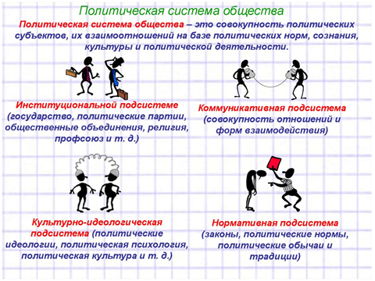  1. | 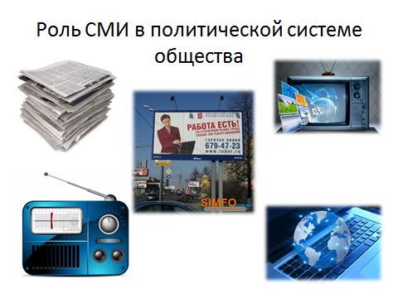  2.
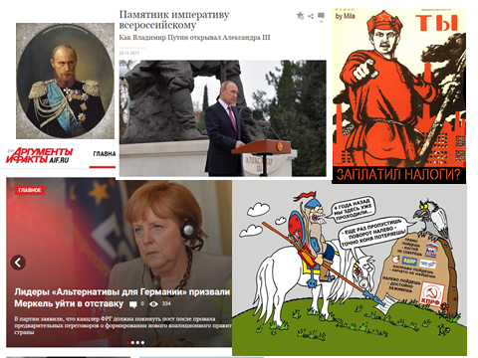  3. | 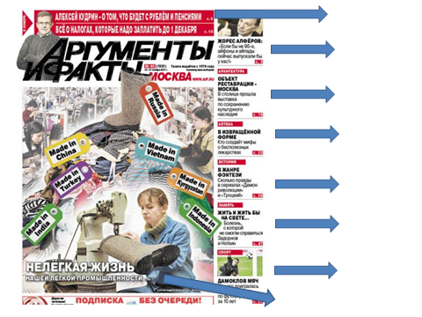  4.

Приложение 3. Сложный план по теме «Роль СМИ в политической жизни общества»
- СМИ - средства создания, тиражирования и распространения информации ( или: совокупность каналов распространения информации)
- Виды СМИ
А) по каналам распространения информации (периодика, радио, телевидение, интернет)
Б) по отношению к власти (официальные, оппозиционные, аполитичные)
В) по масштабу распространения (региональные, местные, федеральные)
Г) по идеологии
3. Функции СМИ
А) информационная
Б) политическая социализация
В) формирование общественного мнения
Г) мобилизационная (управленческая: заплатил налоги – живи спокойно)
Д) образовательная
Е) критика и контроль
Ж) образовательная
Д) функция артикуляции и интеграции мнения определенных социальных групп
4. Методы воздействия СМИ на население?
- актуализация (предоставление спектра фактов и мнений)
- интерпретация
- дезинформация
- демагогия
- семантическая манипуляция
- метод подсознательного стимулирования (формирование имиджа, стереотипа)
5. Правовое регулирование деятельности СМИ:
а) закрепление в конституциях свободы слова и отмены цензуры,
б) принятие законов о СМИ,
в) какие запреты налагаются на деятельность СМИ.
6. Негосударственные СМИ как важная часть гражданского общества (уч-к Боголюбова, профиль)

Приложение 4. Работа с периодикой. 1917. М.: Издательская программа «Интерроса», 2007.352 с.
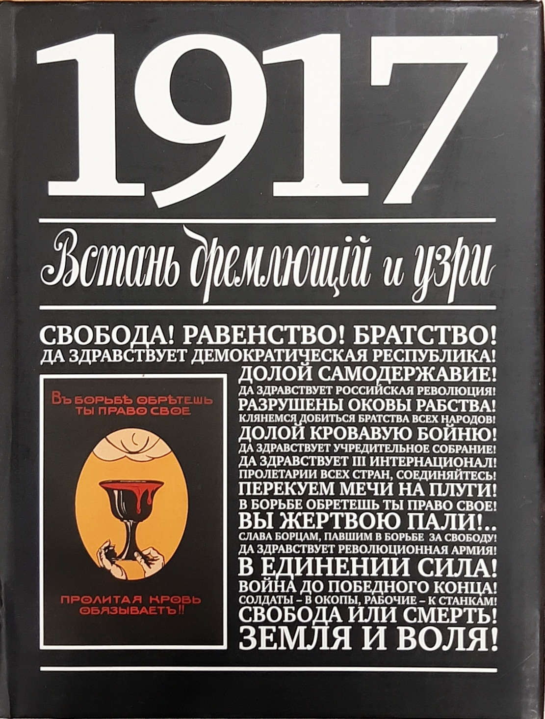 | 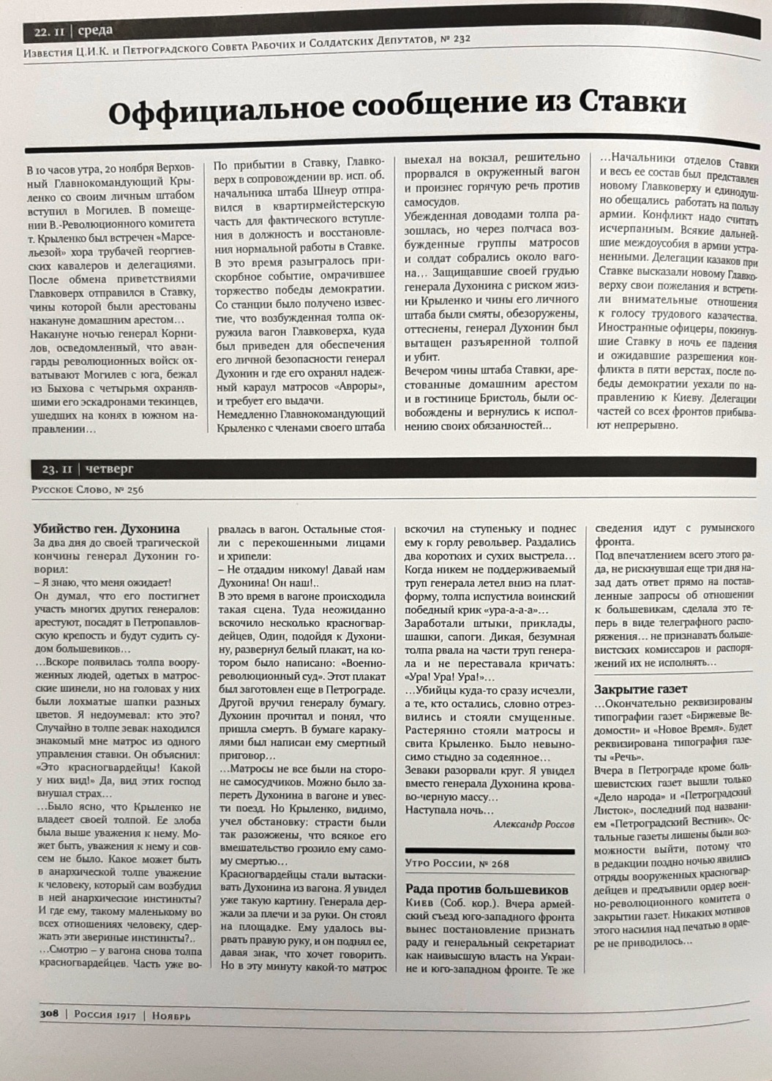
Известия Ц.И.К. и Петроградского Совета Рабочих и солдатских депутатов, №232 от 22.11.1917 г.
20 ноября разыгралось прискорбное событие, омрачившее торжество победы демократии. Со станции было получено известие, что возбужденная толпа окружила вагон главковерха, куда был приведен для обеспечения его личной безопасности ген. Духонин, и где его охранял надежный караул матросов "Авроры", и потребовала его выдачи. Немедленно главнокомандующий Крыленко с чинами своего штаба выехал на вокзал, решительно прорвался в окружаемый вагон и произнес горячую речь против самосудов. Но через полчаса снова возбужденные группы матросов и солдат собрались около вагона, и скоро многотысячная толпа, возбужденная известием о побеге Корнилова и других контр-революционеров, стала осаждать вагон. Защищавшие своей грудью ген. Духонина, с риском жизни Крыленко и чины его личного штаба ген. Одинцов и матросы «Авроры» были смяты, обезоружены, оттеснены. Ген. Духонин вытащен разъяренной толпой и убит.
Русское Слово, № 256 от 23 ноября 1917 г.

Убийство ген. Духонина
За два дня до своей трагической кончины генерал Духонин говорил:
- Я знаю, что меня ожидает!
Он думал, что его постигнет участь многих других генералов: арестуют, посадят в Петропавловскую крепость и будут судить судом большевиков...
...Вскоре появилась толпа вооруженных людей, одетых в матросские шинели, но на головах у них были лохматые шапки разных цветов. Я недоумевал: кто это? Случайно в толпе зевак находился знакомый мне матрос из одного управления ставки. Он объяснил: «Это красногвардейцы! Какой у них вид!» Да, вид этих господ внушал страх...
...Было ясно, что Крыленко не владеет своей толпой. Ее злоба была выше уважения к нему. Может быть, уважения к нему и совсем не было. Какое может быть в анархической толпе уважение к человеку, который сам возбудил в ней анархические инстинкты? И где ему, такому маленькому во всех отношениях человеку, сдержать эти звериные инстинкты?.. ...Смотрю - у вагона снова толпа красногвардейцев. Часть уже ворвалась в вагон. Остальные стояли с перекошенными лицами и хрипели:
- Не отдадим никому! Давай нам Духонина! Он наш!..
В это время в вагоне происходила такая сцена. Туда неожиданно вскочило несколько красногвардейцев, Один, подойдя к Духонину, развернул белый плакат, на котором было написано: «Военнореволюционный суд». Этот плакат был заготовлен еще в Петрограде. Другой вручил генералу бумагу. Духонин прочитал и понял, что пришла смерть. В бумаге каракулями был написан ему смертный приговор...
...Матросы не все были на стороне самосудчиков. Можно было запереть Духонина в вагоне и увести поезд. Но Крыленко, видимо, учел обстановку: страсти были так разожжены, что всякое его вмешательство грозило ему самому смертью...
Красногвардейцы стали вытаскивать Духонина из вагона. Я увидел уже такую картину. Генерала держали за плечи и за руки. Он стоял на площадке. Ему удалось вырвать правую руку, и он поднял ее, давая знак, что хочет говорить. Но в эту минуту какой-то матрос вскочил на ступеньку и поднес ему к горлу револьвер. Раздались два коротких и сухих выстрела... Когда никем не поддерживаемый труп генерала летел вниз на платформу, толпа испустила воинский победный крик «ура-а-а-а»... Заработали штыки, приклады, шашки, сапоги. Дикая, безумная толпа рвала на части труп генерала и не переставала кричать: «Ура! Ура! Ура!»...
...Убийцы куда-то сразу исчезли, а те, кто остались, словно отрезвились и стояли смущенные. Растерянно стояли матросы и свита Крыленко. Было невыносимо стыдно за содеянное... Зеваки разорвали круг. Я увидел вместо генерала Духонина кроваво-черную массу...
Наступала ночь... Александр Россов
Приложение 5. Примерная памятка «Как не стать жертвой манипуляции СМИ»
- критически подходить к осмыслению информацию;
- отличать объективную информацию от искажённой;
- осуществлять самостоятельный анализ действительности;
- использовать различные источники информации и сопоставлять полученную информацию с представленной в СМИ
- отличать информацию с идеологической подоплекой.

Приложение 6. Буквенный диктант (на закрепление терминов)
ГосУдарство – 4 буква социального института, призванного организовывать и контролировать деятельность всего населения на определенной территории
РежИм – 4 буква термина, означающего способ или метод осуществления власти
Монархия – первая буква формы правления, где власть передается по наследству
РесПублика – 4 буква формы правления, где власть формируется выборным путем
ЛегИтимность – 4 буква термина, означающего добровольное признание за властью законного права принимать обязательные решения
ИдеологиЯ - последняя буква системы взглядов, выражающая интересы определенных социальных классов
ФедераЦия – третья буква с конца у термина, означающего гос. устройство, признающего автономию некоторых территориальных образований
ПропАганда – пятая буква слова, означающего распространение сведений, призванных влиять на общественное мнение
ДемократиЯ – последняя буква термина, означающего правление народа
ЦеНзура – третья буква термина, означающего государственный надзор за содержанием и распространением информации
Либерализм – первая буква общественно-политического течения, провозглашающего незыблемость прав и индивидуальных свобод человека

Слово, которое должно получиться: МАНИПУЛЯЦИЯ

Нужна ли цензура СМИ? Результаты опроса «Глас Рунета». Электронный ресурс. Адрес: http://krizis-kopilka.ru/archives/8449

